

Паспорт группы

1 средняя

Воспитатель: Ильюшенкова С. В.

г. Ярцево 2016 – 2017 г.

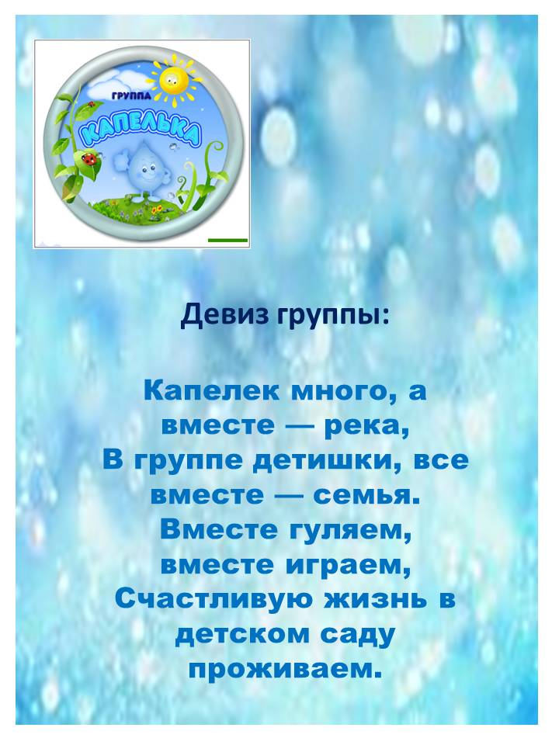

Визитная карточка 1 средняя группы «Капельки»

Муниципальное бюджетное дошкольное образовательное учреждение № 15 детский сад общеразвивающего вида.
Группу посещает 10 девочек и 14 мальчиков, возраст с 4 - 5 лет.
Режим работы: с 7.30 – 18.00.
Выходные дни: суббота, воскресенье и праздничные дни.
Воспитатель: Ильюшенкова Светлана Викторовна.
Образование: педагогическое.
Работа в данном учреждении: 8 лет.
Педагогический стаж: 4,5 года.
Помощник воспитателя: Яна Анатольевна.
Образование: высшее.
Стаж работы: 1 год.

Количество детей.

1. Ацаева Арина
2. Анохин Арсений
3. Венгелевский Александр
4. Борода Варвара
5. Гребенчук Инесса
6. Демина Ева
7. Душулин Даня
8. Елисеев Кирилл
9. Захаренко Дима
10. Катаев Богдан
11. Козлова Даша
12. Коровин Кирилл
13.Кострова Анфиса
14. Красноперов Иван
15. Куцепалов Максим
16. Настас Изабелла
17. Огнещиков Тимур
18. Осокин Влад
19. Печенов Женя
20. Соболева Соня
21. Сидякин Артем
22. Феоктистова Лера
23. Яковец Екатерина
24. Яркевич Матвей

Возрастные особенности детей среднего дошкольного возраста.

Возраст 4-5 лет справедливо называют средним дошкольным. Ближе к 5 годам у детей начинают проявляться черты, свойственные дошкольникам старшего возраста. Любознательность, потребность в самостоятельности и активности, в свою очередь, благотворно влияют на психику и поведение.
Вместе с тем неустойчивость настроения, внимания, эмоциональная ранимость, образность мышления, увлечённость игрой сближают детей 5 года жизни с младшими дошкольниками.
Возросли физические возможности детей пятого года жизни: движения их стали значительно более уверенными и разнообразными. Дошкольники испытывают острую потребность в движении. В случае ограничения активной двигательной деятельности они быстро становятся непослушными, капризными.
Эмоционально окрашенная деятельность становится не только средством физического развития, но и способом психологической разгрузки детей среднего дошкольного возраста, которых отличает довольно высокая возбудимость. Увидев перевозбуждение ребенка, необходимо, учитывая слабость тормозных процессов детей 4—5 лет, переключить его внимание на более спокойное занятие. Это поможет ребенку восстановить силы и успокоиться.
У детей активно проявляется стремление к общению со сверстниками. Если ребенок трех лет вполне удовлетворяется «обществом» кукол, то в 4—5 лет он нуждается в содержательных контактах со сверстниками. Дети общаются по поводу игрушек, совместных игр, общих дел. Их речевые контакты становятся более результативными и действенными.
В своих познавательных интересах ребенок начинает выходить за рамки конкретной ситуации. Возраст «почемучек» проявляется в многочисленных вопросах детей к взрослым: «Почему? », «Зачем? », «Для чего? » Развивающееся мышление ребенка, способность устанавливать простейшие связи и отношения между объектами пробуждают широкий интерес к окружающему миру. Нередко ребенок многократно обращается к взрослым с одними и теми же вопросами, чтобы докопаться до волнующей его истины, и от нас, требуется большое терпение, чтобы снова и снова давать ответы.
На уровне познавательного общения дети испытывают острую потребность в уважительном отношении со стороны взрослого. Серьезную ошибку совершает взрослый, если отмахивается от вопросов ребенка, не замечает их или отвечает с раздражением, торопливо, без охоты. Доброжелательное, заинтересованное отношение взрослых к детским вопросам и проблемам, готовность обсуждать их на равных помогает, с одной стороны, поддержать и направить детскую познавательную активность в нужное русло, с другой — укрепляет доверие дошкольников к взрослому. Это способствует появлению чувства уважения к старшим.
Замечено, что дети, не получающие от взрослых ответов на волнующие их вопросы, начинают проявлять черты замкнутости, негативизма, непослушания по отношению к старшим. Иными словами, нереализованная потребность общения со взрослым приводит к негативным проявлениям в поведении ребенка.
Ребенок пятого года жизни отличается высокой активностью. Это создает новые возможности для развития самостоятельности во всех сферах его жизни. Развитию самостоятельности в познании способствует освоение детьми системы разнообразных, обследовательских действий, приемов простейшего анализа, сравнения, умения наблюдать. Ребенок способен анализировать объекты одновременно по 2—3 признакам: цвету и форме, цвету, форме и материалу и т. п. Он может сравнивать предметы по цвету, форме, размеру, запаху, вкусу и другим свойствам, находя различия и сходство. Воспитатель специально насыщает жизнь детей проблемными практическими и познавательными ситуациями, в которых детям необходимо самостоятельно применить освоенные приемы (определить, влажный или сухой песок, годится ли он для постройки; отобрать брусочки такой ширины, чтобы по ним одновременно проезжали 2 или 3 машины и прочее).
Уделяя внимание развитию детской самостоятельности, мы широко используем приемы индивидуального подхода, следуя правилу: не делать за ребенка то, что он в состоянии сделать самостоятельно. Но при этом необходимо исходить из реального уровня умений, которые могут значительно различаться у разных детей. Поэтому если для одних детей будет достаточно простого напоминания о нужном действии, совета, то для других необходим показ или совместное действие с ребенком — в этом проявляется одна из особенностей детей.
У детей 4—5 лет ярко проявляется интерес к игре. Игра усложняется по содержанию, количеству ролей и ролевых диалогов. Дети уверенно называют свою игровую роль, действуют в соответствии с ней. Преобладает однополое игровое общение. Девочки предпочитают игры на семейно-бытовые сюжеты, игры «в принцесс». Мальчиков привлекают игры «в военных, строителей, моряков». Для возникновения и развития игры детям необходимы соответствующие игровые атрибуты: наборы игрушек, предметы для ряженья, символы форменной одежды.
Игра продолжает оставаться основной формой организации их жизни. Как и в младшей группе, Мы отдаём предпочтение игровому построению всего образа жизни детей. В течение дня дети могут участвовать в разнообразных играх — сюжетно - ролевых, режиссерских, подвижных, имитационно-театрализованных, хороводных, музыкальных, познавательных. Часть из них организуется и целенаправленно используется нами как средство решения определенных задач. Например, игры с готовым содержанием и правилами используются для развития внимания, памяти, речи, умения сравнивать, действовать по элементарному алгоритму.
Значительное время отводится для игр по выбору детей. Наша задача — создать возможности для вариативной игровой деятельности через соответствующую предметно-развивающую среду: разнообразные игрушки, предметы-заместители, материалы для игрового творчества, рациональное размещение игрового оборудования.
Примечательной особенностью детей является фантазирование, нередко они путают вымысел и реальность. Яркость фантазий расширяет рамки умственных возможностей детей и используется для обогащения детского игрового опыта: придумывания в игре фантастических образов животных, людей, сказочных путешествий.
Игровая мотивация активно используется нами в организации деятельности детей. Все виды развивающих образовательных ситуаций проходят либо в форме игры, либо составлены из игровых приемов и действий. В силу особенностей наглядно-образного мышления среднего дошкольника предпочтение отдается наглядным, игровым и практическим методам, слова педагога сопровождаются разнообразными формами наглядности и практической деятельностью детей.
У детей этого возраста наблюдается пробуждение интереса к правилам поведения, о чем свидетельствуют многочисленные жалобы-заявления детей о том, что кто-то делает что-то неправильно или не выполняет какое-то требование. Иногда расцениваем такие заявления ребенка как «ябедничество» и отрицательно к ним относится. Между тем «заявление» ребенка означает, что он осмыслил требование как необходимое и ему важно получить авторитетное подтверждение правильности своего мнения, а также услышать от взрослого дополнительные разъяснения по поводу «границ» действия правила. Обсуждая с ребенком случившееся, мы помогаем ему утвердиться в правильном поведении. Вместе с тем частые заявления-жалобы детей должны служить для нас сигналом просчетов в его работе по воспитанию дружеских отношений и культуры поведения в группе.
У детей идет активное развитие и созревание эмоциональной сферы: чувства становятся более глубокими, устойчивыми; прежнее радостное чувство от общения с окружающими постепенно перерастает в более сложное чувство симпатии, привязанности. Поддерживая их, мы специально создаём ситуации, в которых дошкольники приобретают опыт дружеского общения, внимания к окружающим. Это ситуации взаимной поддержки и взаимной помощи детей, проявления внимания к старшим, заботы о животных, бережного отношения к вещам и игрушкам: «Помоги другу», «Поделись с другими», «Нашим животным с нами хорошо», «Мы помощники в группе» и другие. Мы пробуждаем эмоциональную отзывчивость детей, направляем ее на сочувствие сверстникам, элементарную взаимопомощь.
Дети отличаются повышенной чувствительностью к словам, оценкам и отношению к ним взрослых. Они радуются похвале, но на неодобрение или замечание часто реагирует остро эмоционально: вспышками гнева, слезами, воспринимая замечания как личную обиду. Ранимость ребенка 4—5 лет — это не проявление его индивидуальности, а особенность возраста. Взрослым необходимо быть очень внимательным к своим словам, к интонации речи при контактах с ребенком и оценке его действий. В первую очередь — подчеркивать успехи, достижения и нацеливать на положительные действия.
На пятом году жизни дети проявляют интерес к вопросам пола, начинается осознание своей половой принадлежности. Дети отмечают внешнее различие между мальчиками и девочками. Нашей задачей является постепенное формирование представлений о поведении мальчика или девочки, их взаимоотношениях. Выполнение такой задачи успешно повлияет на интеллектуальное и моральное развитие ребенка.
Большое значение мы придаём развитию эстетических чувств детей. Обращаем их внимание на красоту природы, звучание музыки, разнообразие изобразительных средств. Дети уверенно держат в руках карандаш, рисуют людей, животных, окружающие предметы, с удовольствием лепят, конструируют, занимаются аппликацией.
Словарь детей увеличивается до 2000 слов и более. В разговоре ребенок начинает пользоваться сложными фразами и предложениями. Дети любят играть словами, их привлекают рифмы, простейшие из которых дети легко запоминают и сочиняют подобные. Именно в этом возрасте детям необходимо много читать: они это очень любят и быстро запоминают прочитанное. Ежедневно необходимо находить время для доверительного, материнского общения с детьми, знакомства с художественной литературой, рассказывания сказок, историй из личного опыта, для прослушивания любимых музыкальных произведений.

Виды детской деятельности
(по образовательной деятельности).

Каждый вид деятельности является приоритетным в соответствующей образовательной области и обеспечивает наиболее эффективное решение ее задач. Наиболее близкие и естественные для ребенка – дошкольника виды деятельности – игра, общение со сверстниками и взрослыми, экспериментирование, предметная, изобразительная, художественная – театральная деятельность, детский труд – занимающие особое место в образовательном процессе. Именно в этих видах деятельности при условии освоении ребенком позиции субъекта происходит интенсивное интеллектуальное, социальное, эмоционально – личностное развитие дошкольников.
Образовательные области | Виды детской деятельности | Формы работы с детьми
Физическая культура | Двигательная | Подвижные дидактические игры  Подвижные игры с правилами  Игровые упражнения  Соревнования
Социализация | Игровая | Сюжетные игры  Игры с правилами
Художественное творчество | Продуктивная | Мастерская по изготовлению продуктов детского творчества  Реализация проектов
Коммуникация | Коммуникативная | Беседа, ситуативный разговор  Речевая ситуация  Отгадывание загадок  Сюжетные игры  Игры с правилами
Труд | Трудовая | Совместные действия  Дежурство  Поручение  Реализация проектов
Познание | Познавательно - исследовательская | Наблюдение  Экскурсии  Решение проблемных ситуаций  Экспериментирование  Коллекционирование  Игры с правилами
Музыка | Музыкально - художественная | Слушание  Исполнение  Музыкально- дидактические игры
Чтение художественной литературы | Чтение художественной литературы | Чтение  Обсуждение  Разучивание

Режим организации жизни детей в холодное период.

Наш режим включает всю динамическую деятельность детей младшего возраста, как организованную, так и самостоятельную, и предусматривает рациональное содержание двигательной активности, основанное на оптимальном соотношении разных видов занятий, подобранных с учетом возрастных и индивидуальных возможностей.

Прием, осмотр, утренние беседы с детьми, самостоятельная деятельность | 7.30 – 8.00
Утренняя гимнастика | 8.10 – 8.17
Подготовка к завтраку, завтрак | 8.20 – 9.05
Непосредственная образовательная деятельность (индивидуальная работа, труд, наблюдение, творческое развитие детей). | 9.10 – 9.50
Второй завтрак | 10.00
Подготовка к прогулке, выход, прогулка | 10.05 – 11.50
Гигиенические процедуры | 11.50 – 12.00
Подготовка к обеду, обед | 12.00 – 12.30
Подготовка ко сну, сон | 12.30 – 15.00
Подъём, закаливающие процедуры | 15.00 – 15.10
Полдник | 15.30 – 15.50
Сюжетно – ролевые игры, игры по интересам, чтение художественной литературы, самостоятельная деятельность | 15. 50 – 16.40
Подготовка к прогулке, прогулка, уход домой | 16.40 – 18.00

Распределение непосредственной образовательной деятельности на 2016 - 2017 учебный год.
В нашем детском саду педагогический процесс включает организованное обучение - непосредственная образовательная деятельность. В 1 средней группе проводится 2 занятия в день. Назначение занятий в средней группе состоит в систематизации, углублении, обобщении личного опыта ребенка: в освоении новых, сложных способов познавательной деятельности; в осознании связей и зависимостей, которые скрыты от детей в повседневных делах и требуют для освоения специальных условий и управления со стороны воспитателя. В ходе занятий дети учатся называть предметы, которые им часто встречаются, пояснять их назначение, разделять их по свойствам и качествам, таких как форма, цвет, материал. В младшем возрасте дети накапливают знания о некоторых диких и домашних животных. Мы учим ребят беречь природу: не срывать без надобности растения, не ломать деревья и кустарники, не уничтожать червяков, гусениц, бабочек. На занятиях рисованием дети усваивают большое количество технических навыков, например, учатся правильно брать фломастер или карандаш тремя пальцами, удерживать его большим пальцем и средним, придерживая вверху указательным, умело им действовать, удерживая правильную позу. Малышам даются знания о том, какими материалами можно рисовать, какие цвета лучше подобрать к сюжету или изображаемому предмету, которые они запоминают наизусть и могут без ошибки назвать. В лепке дети узнают о свойствах материалов, которые используют. Это может быть глина, пластилин, тесто. Также малыши запоминают, какие предметы из них можно вылепить. Развивается моторика рук, благодаря которой они могут отделять от куска небольшие по размеру комочки, раскатывать их ладонями, лепить предметы, состоящие из трех и больше частей. Развиваются память и внимание. По просьбе взрослого дети могут запомнить 3-4 слова и 5-6 названий предметов. К концу младшего дошкольного возраста они способны запомнить отрывки из любимых произведений.

Дни недели | Наименование занятий | Время проведения
Понедельник | - Развитие речи (Художественная литература)  - Физкультура (м.з) | 9.10 – 9.25  9.35 – 9.50
Вторник | - Музыка  - Математика | 9.10 – 9.25  9.35 – 9.50
Среда | 1. Я познаю мир  (Конструирование)  2.Физкультура (м.з) | 9.10 – 9.25  9.35 – 9.50
Четверг | 1. Музыка  2. Лепка (Аппликация) | 9.10 – 9.25  9.35 – 9.50
Пятница | 1. Рисование  2.Физкультура (м.з) | 9.10 – 9.25  9.35 – 9.50

Предметная пространственная среда

Предметная пространственная среда - система материальных объектов и средств деятельности ребенка, функционально моделирующая содержание развития его духовного и физического облика в соответствии с требованиями основной общеобразовательной программы дошкольного образования.
Комплекс эстетических, психолого-педагогических условий, необходимых для осуществления педагогического процесса, рационально организованная в пространстве и времени, насыщенная разнообразными предметами и игровыми материалами.
В такой среде дошкольник включается в активную познавательную творческую деятельность, развиваются его любознательность, творческое воображение, умственные и художественные способности, коммуникативные навыки, а самое главное, происходит развитие личности.
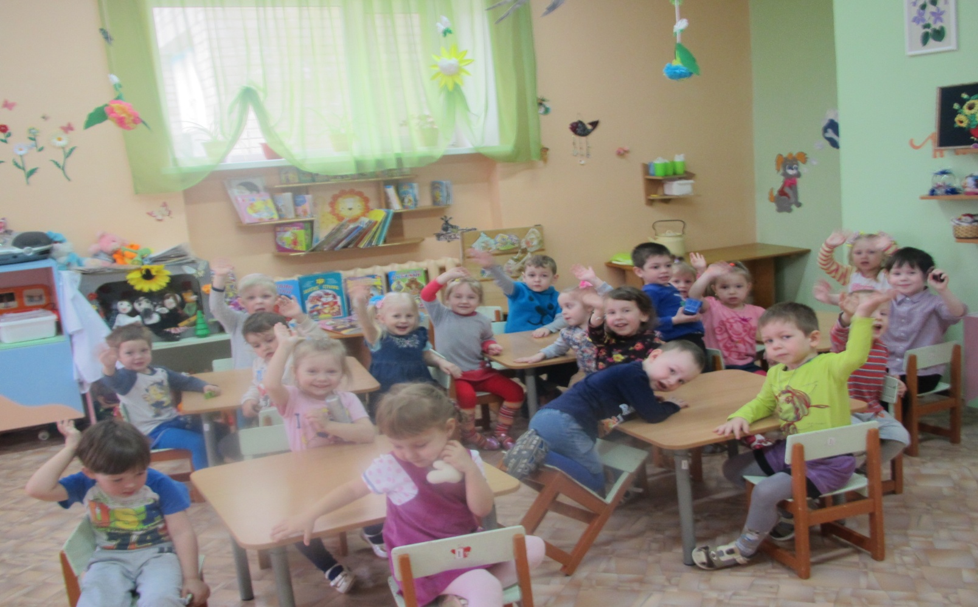
Окружающая среда становится развивающей, если способствует осуществлению генетических задач возраста. Вопрос организации предметно-развивающей среды ДОУ на сегодняшний день стоит особо актуально. Это связано с введением нового Федерального государственного образовательного стандарта (ФГОС) к структуре основной общеобразовательной программы дошкольного образования.
Целью данной работы является, изучить современные подходы к организации предметно-развивающей среды в соответствии с ФГОС.

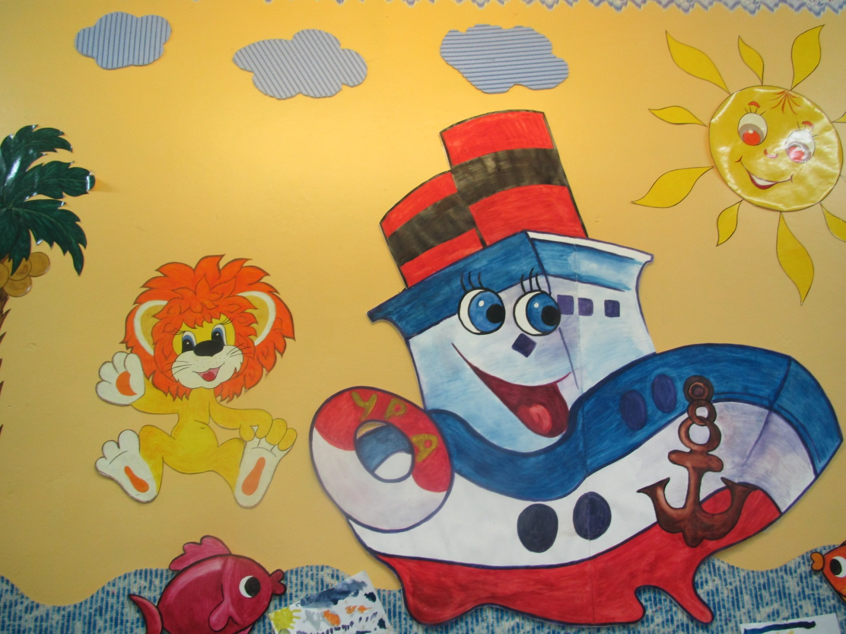
Раздевалка

Уголок для родителей

В детском саду особое место в пропаганде педагогических знаний занимает организация уголков для родителей. Воспитание детей неразрывно связано с педагогическим просвещением родителей. Каждая семья по-своему определяет для себя процесс воспитания, но каждая же, в силу разных обстоятельств и пусть в разной степени, нуждается в квалифицированной педагогической помощи. Не всякий родитель принимает эту помощь. И задача педагога, непосредственно наблюдающего ребенка и знающего его проблемы, привлечь родителя к сотрудничеству.
Главная задача наглядной педагогической пропаганды – целенаправленное систематическое применение наглядно – информационных средств в целях ознакомления родителей с задачами, содержанием и методами воспитания детей, преодоления поверхностного сужения о роли детского сада, оказание практической помощи семье.
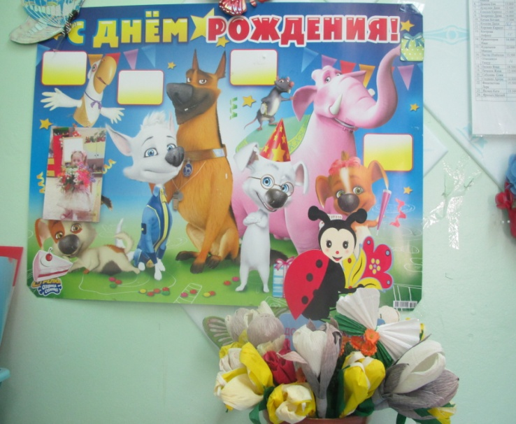
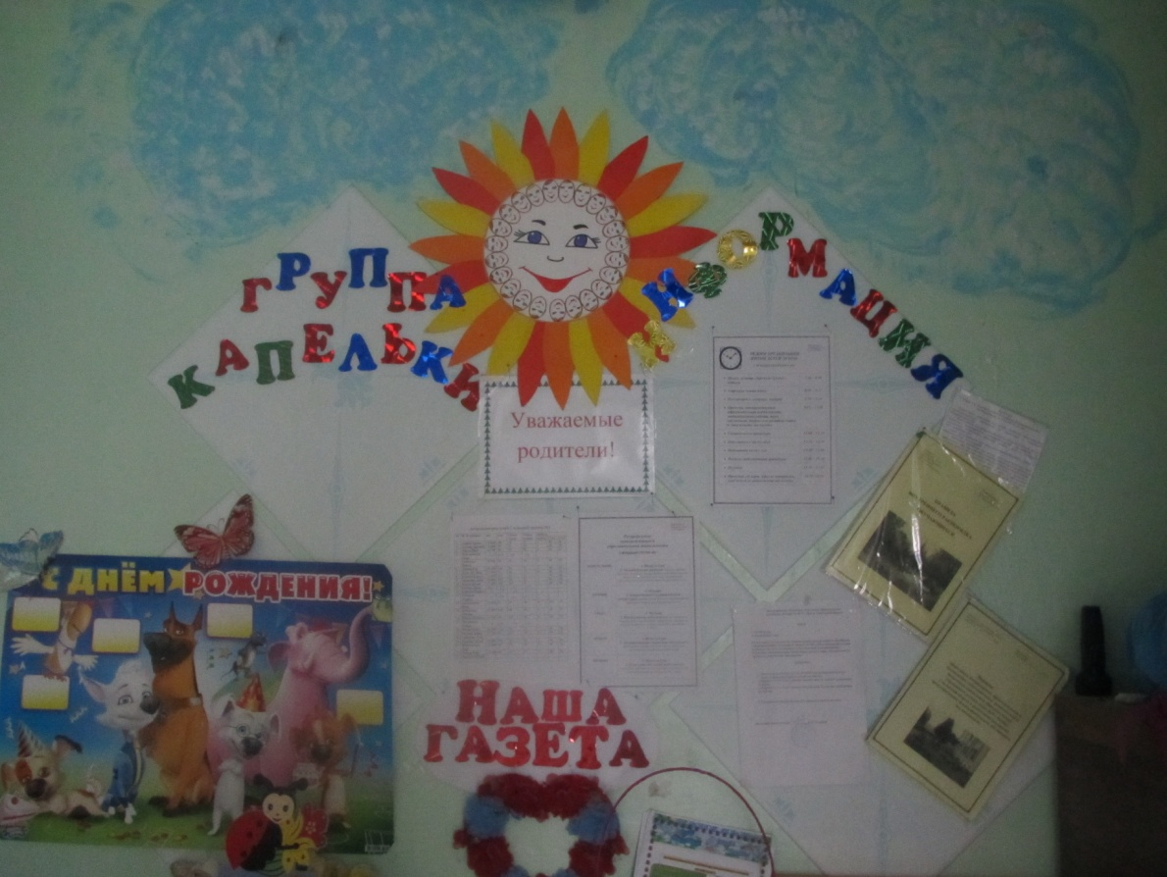
Место для оформления наглядной педагогической информации в группе служит раздевальная комната, где почти ежедневно бывают родители. Уют и комфорт, необходимый для благоприятного восприятия предлагаемого материала.

Доска поздравлений с праздником и днем рождения детей

«Поздравлялки»

Постоянный информационный стенд
«Информация для родителей»
Визитная карточка группы
Характеристика возрастных психологических особенностей детей
Сетка непосредственной образовательной деятельности
Режим дня
Наша газета

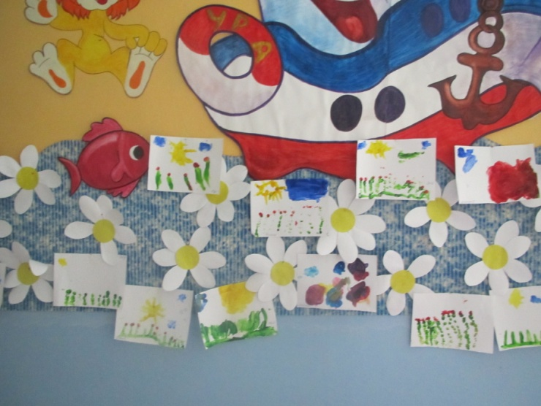
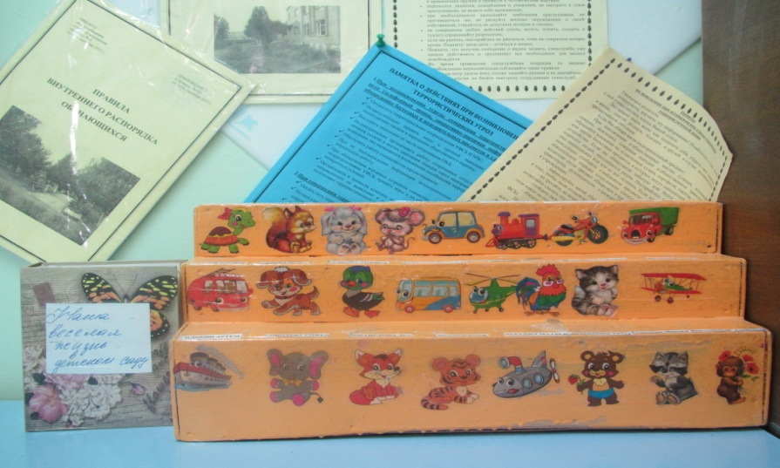

Выставка детских работ: «Юный художник»

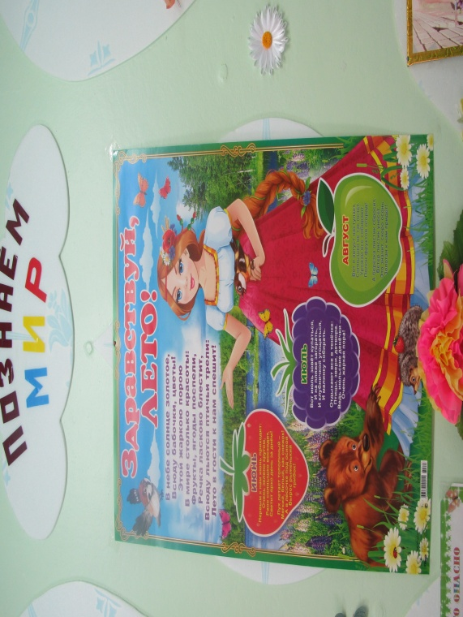
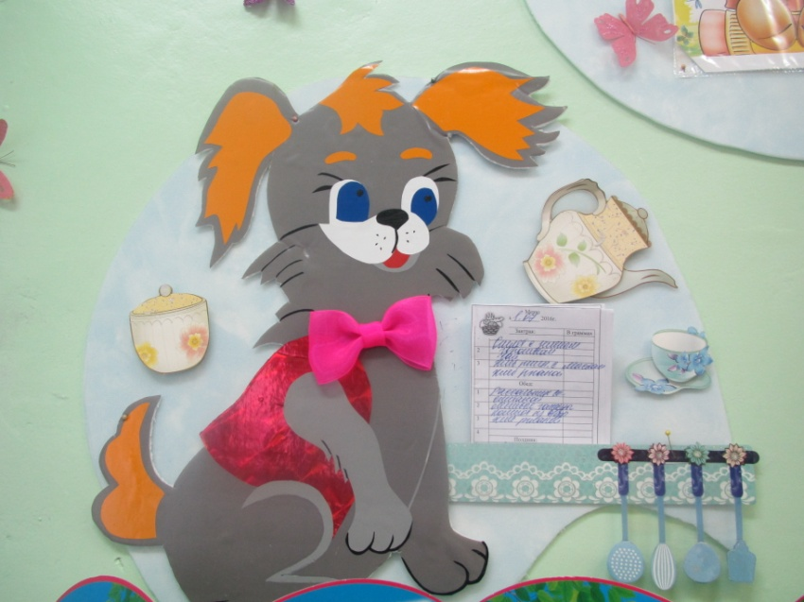

Меню Познаю мир р

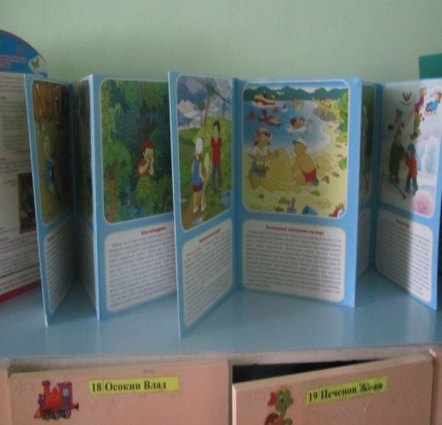
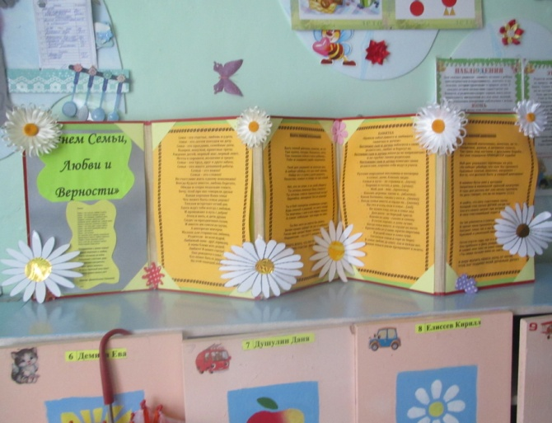
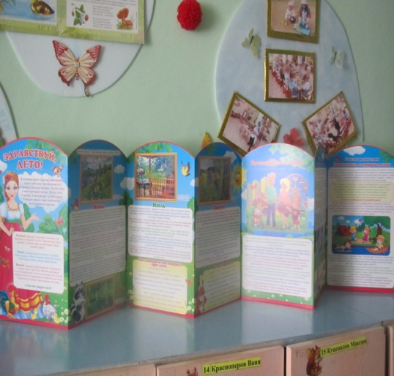
Папки – передвижки: « Пальчиковые игры как средство развития речи», «Ко Дню Матери», « Осторожно, гололёд!», «Самообслуживание», «Детские капризы», «Личная гигиена дошкольников», «23 февраля», «8 марта»

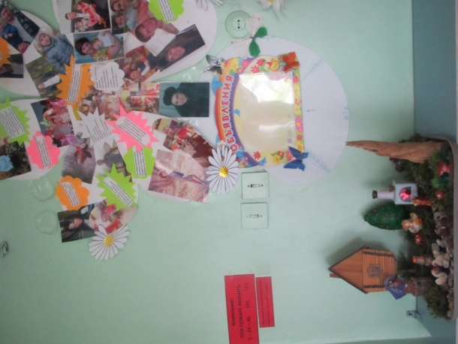

Содержание родительского уголка

- Постоянный информационный стенд « Информация для родителей»
- Визитная карточка группы
- Характеристика возрастных психологических особенностей детей
- Сетка непосредственной образовательной деятельности
Доска объявление
- Режим дня
Папки – передвижки: « Пальчиковые игры как средство развития речи», «Ко Дню Матери», « Осторожно, гололёд!», «Самообслуживание», «Детские капризы», «Личная гигиена дошкольников», «23 февраля», «8 марта»
- Выставка детских работ: «Юный художник»
- Доска объявление
- Фото - коллаж
- Меню
- Детские награды за наши успехи и грамоты
- Доска поздравлений с праздником и днем рождения детей

Групповая комната

Уголок изобразительного творчества

Уголок изобразительного творчества необходим - научить детей передаче сначала более простых, а затем более сложных форм. Умение передавать в лепке и в рисунках разные формы позволяет самостоятельно искать способ изображения интересующих детей предметов, передавать целые события. Дети в возрасте 3-4 лет должны различать и называть основные цвета, а также некоторые оттенки цветов. Знакомство с цветом осуществляется нами в течение всего года на занятиях рисованием, лепкой и аппликацией в сочетании с изобразительной задачей. Развивать восприятие цвета, учить различать и называть цвета, а также закреплять знания о цветах можно не только на занятиях рисованием и аппликацией, но и в дидактических играх, в повседневной жизни.
Мне кричат, а я не слышу
То есть слышу, но молчу
Я рису то, что вижу,-
Отвлекаться не хочу!
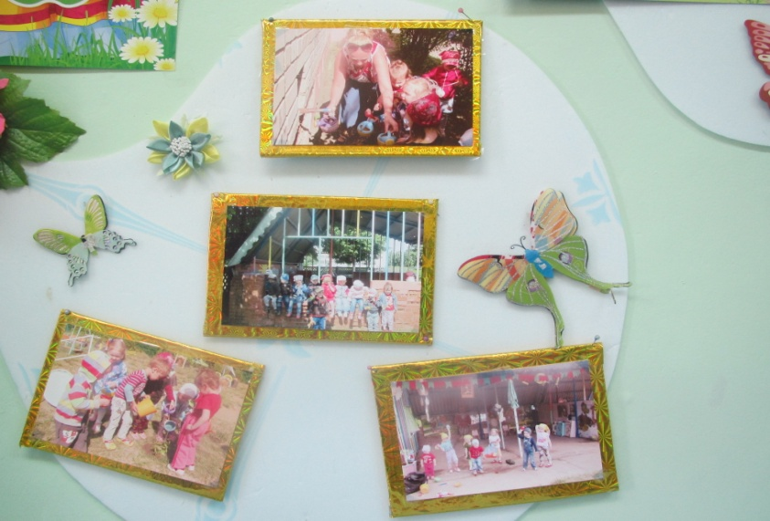

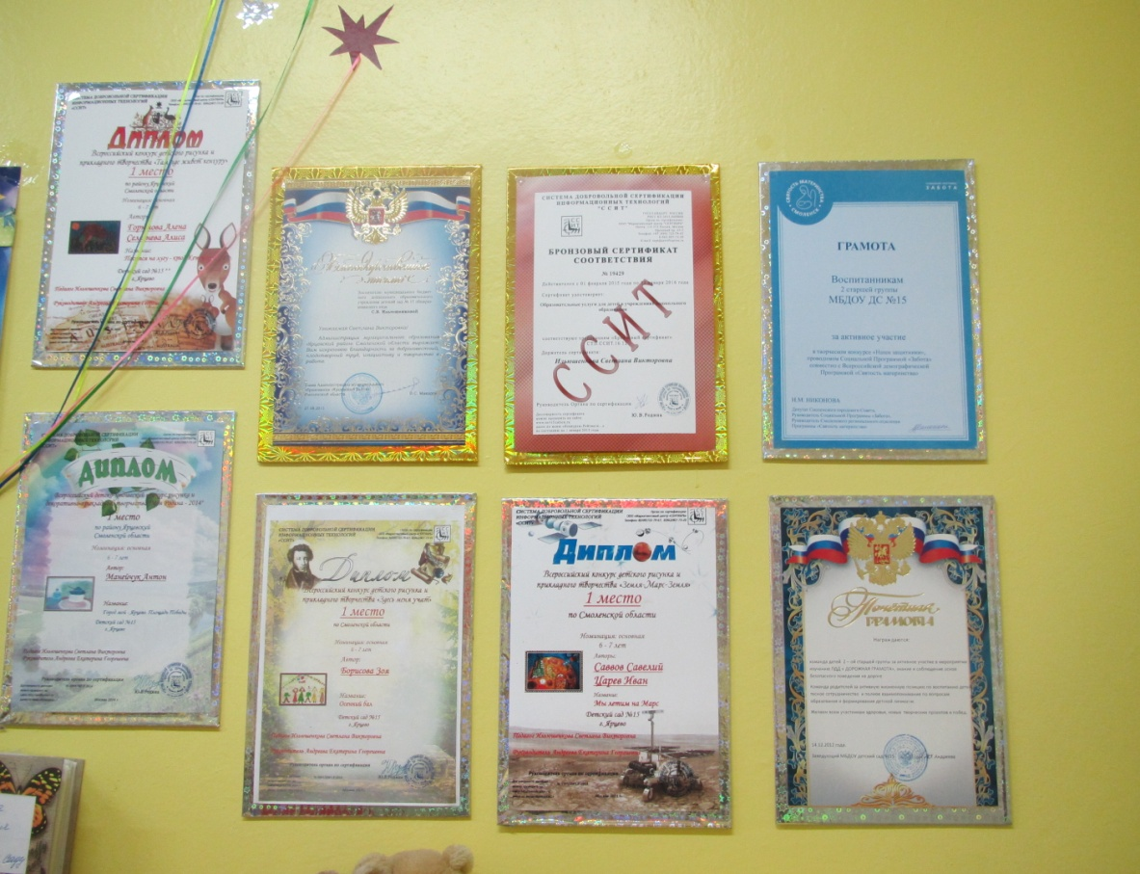
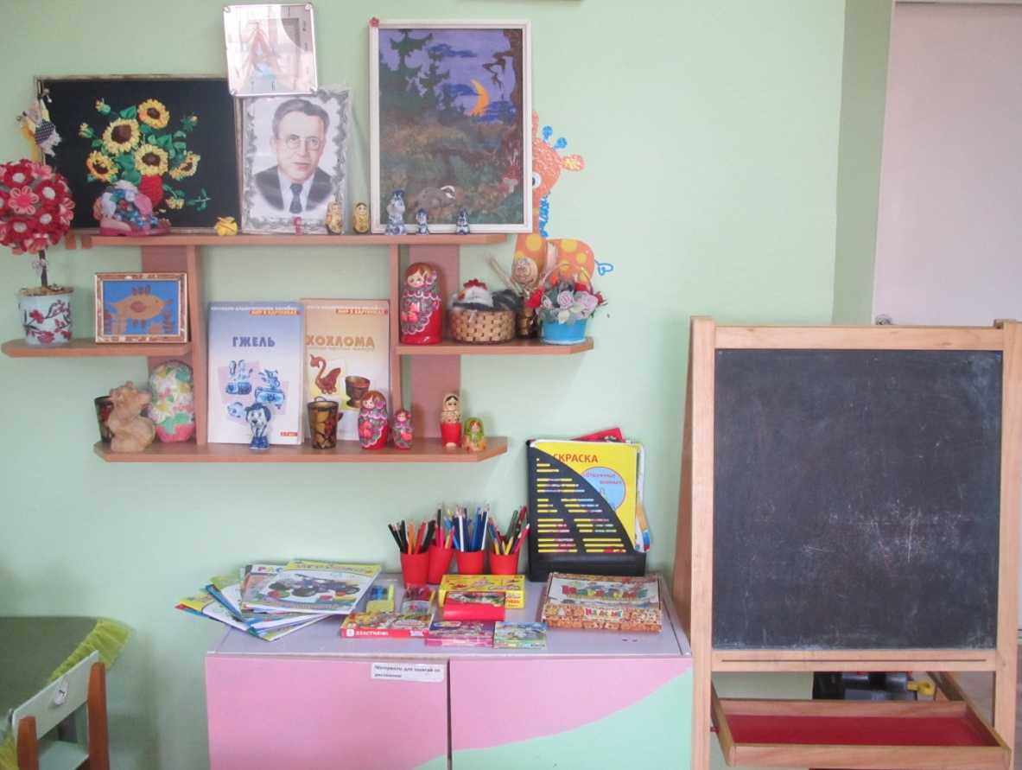

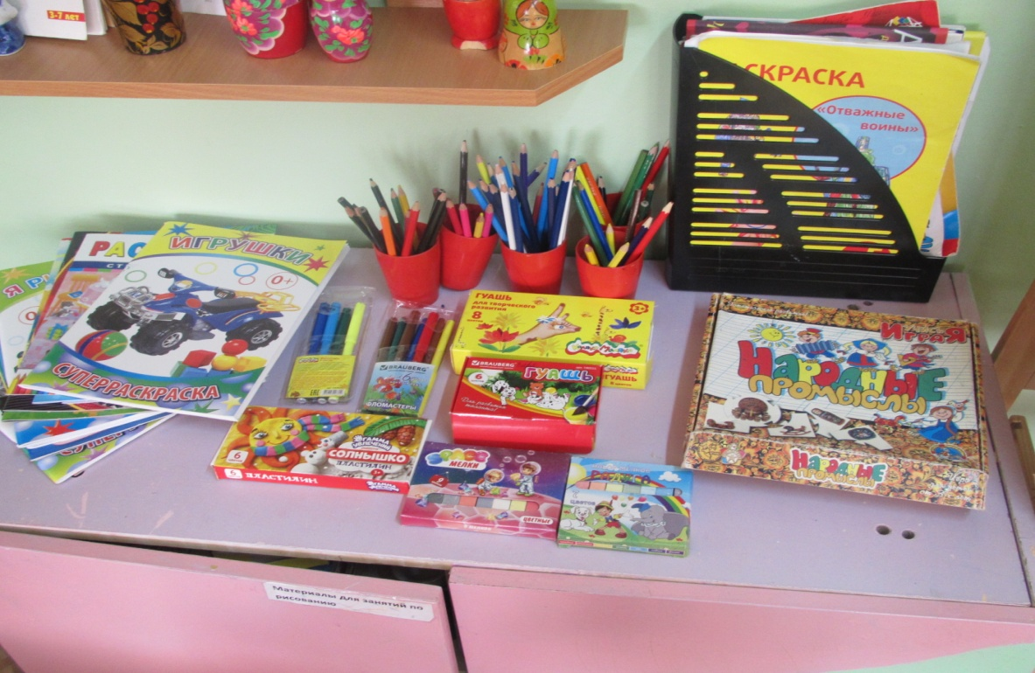

Содержание уголка изобразительного творчества

- Материалы для рисования: цветные карандаши, фломастеры, гуашь, круглые кисти, стаканчики для промывания ворса кисти, подставки, салфетки из ткани, хорошо впитывающие воду, бумага различной плотности, цвета и размера, восковые карандаши, цветные мелки, пастель, баночки для воды
- Материал для лепки: пластилин, доски 20х20 см, стеки
- Материал для аппликации: кисти клеевые, цветная бумага, цветной и белый картон.
- Книжки раскраски согласно тематическому планированию
- Силуэты дымковских игрушек, богородская игрушка, филимоновская игрушка
- Альбомы и папки с разными видами росписи дымка, богородская роспись, филимоновская роспись
- Наборы портретов и картин знаменитых художников
- Рисунки и поделки детей и родителей

Уголок природы
Здесь зеленые ладошки
Потянули к нам цветы
Мы их дружно поливаем
Посмотри как хороши

Природа с ее богатым разнообразием явлений, животных и растений всегда производит на детей неизгладимое впечатление, а непосредственное общение ребёнка с природой дает ему наиболее яркие представления, чем книжки, картинки, рассказы, аудиозаписи, просмотр мультфильмов. Для постоянного общения детей с растениями в каждом детском саду должен быть оформлен и оснащен уголок природы. Хорошо оборудованный уголок доставляет удовольствие детям, дает возможность проводить интересные наблюдения, ухаживать за растениями в течение всего года. Уголок природы предназначен для детей группы раннего возраста с 2 до 3 лет. Включает в себя цветы, соответствующие программе воспитания и обучения детей раннего возраста. Для более красочного оформления уголка природы, мы с коллегой разместили на стене красочные фотообои с изображением животных-оленят. Этим самым мы хотели создать для детей эмоционально-психологическую атмосферу, показать неразрывность растительного и животного мира, что в целом формирует у детей раннего возраста бережное отношение к природе, окружающему их миру. Надеемся, что наше оформление уголка, поможет многим начинающим воспитателям в оформлении и благоустройстве группы детского сада.

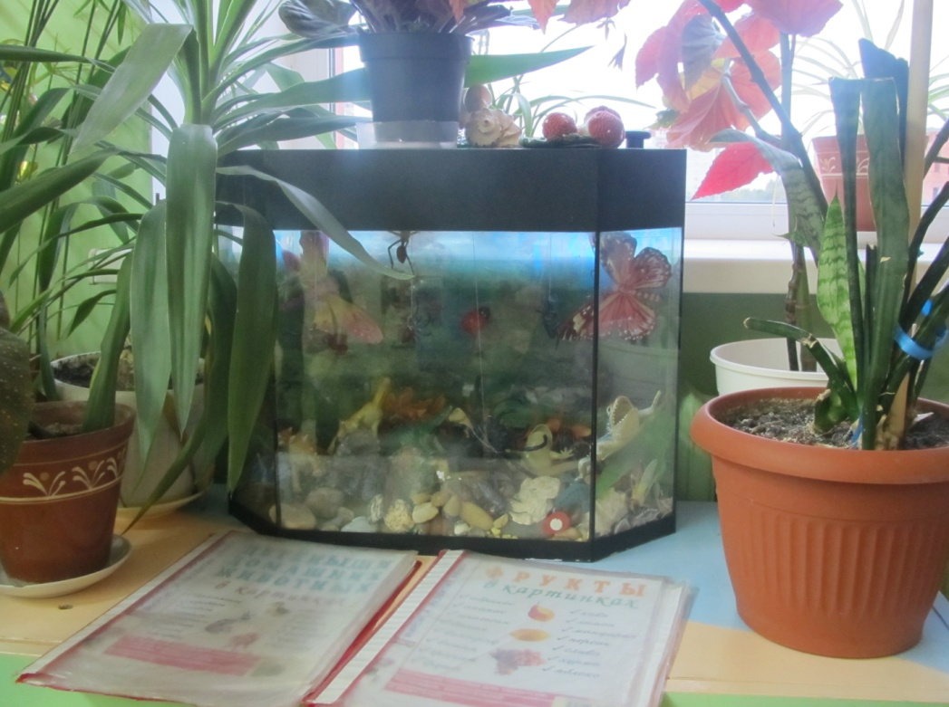

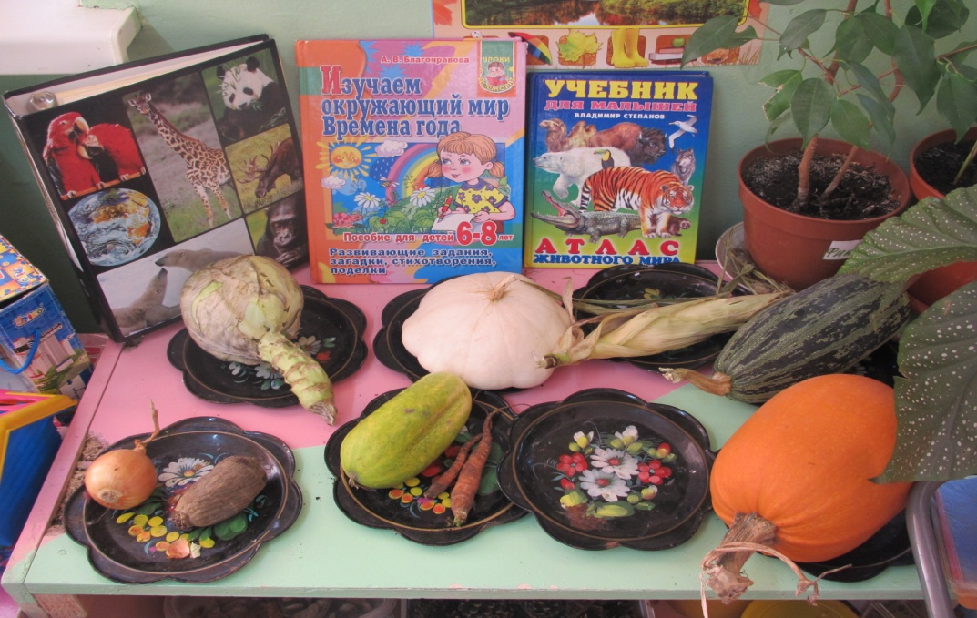

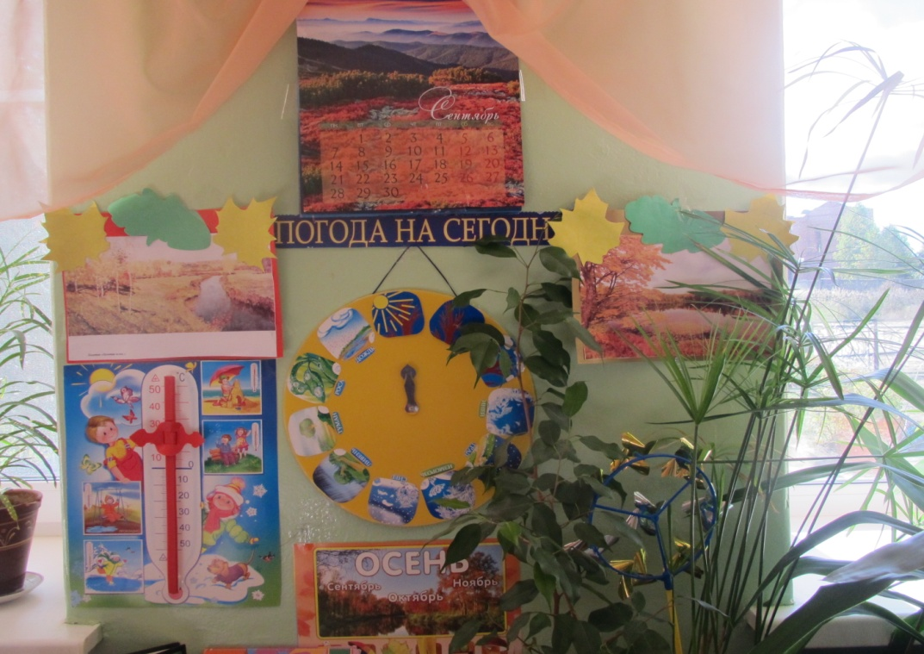
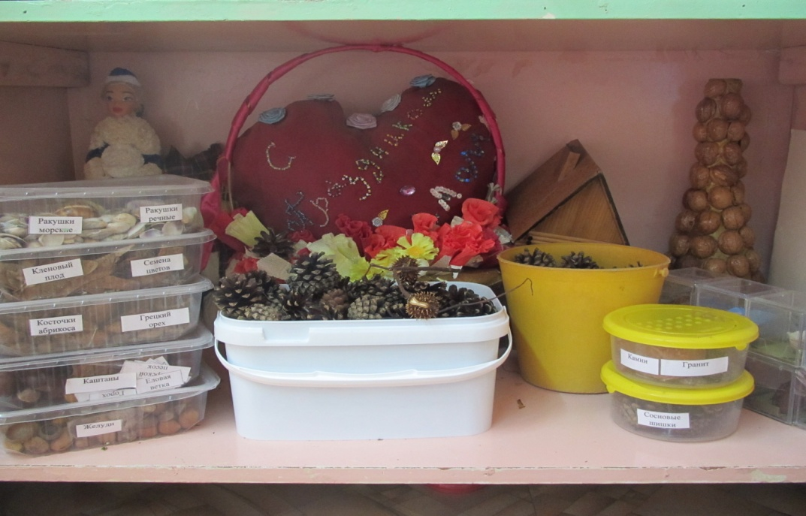

Содержание природного уголка
- Гербарий: листья клена, березы, каштана, липы
- Календарь природы
- Термометр
- Инвентарь для ухода за комнатными растениями: лейки
- Вазы для составления экибано букеты из разных цветов.
- Альбом «Мир вокруг нас»
- Альбом «Времена года»
- Наборы картин: «В мире растений», «Живая природа», «Дикие и домашние животные», «Овощи и фрукты»
- Аквариум с муляжами насекомых
- Цветы комнатные растения: папоротник, фикус, бегония, юкка, спацифилиум, пальма
- Природный материал: камни, ракушки (морские, речные), семена цветов, песок, глина, орешки
- Семена цветов, листья деревьев, шишки (еловые, сосновые)

Книжный уголок
Уголок книги играет существенную роль в формировании у дошкольников интереса и любви к художественной литературе.
В этом уголке ребенок должен иметь возможность самостоятельно, по своему вкусу выбрать книгу и спокойно рассмотреть ее. Ребенок должен иметь возможность внимательно и сосредоточенно рассмотреть иллюстрации, вспомнить содержание, многократно вернуться к взволновавшим его эпизодам.
Кроме того, внимательно рассматривая иллюстрации, ребенок приобщается к изобразительному искусству, учится видеть и понимать графические способы передачи литературного содержания. Иллюстрированная книга – это первый художественный музей, где он впервые знакомится с творчеством замечательных художников.

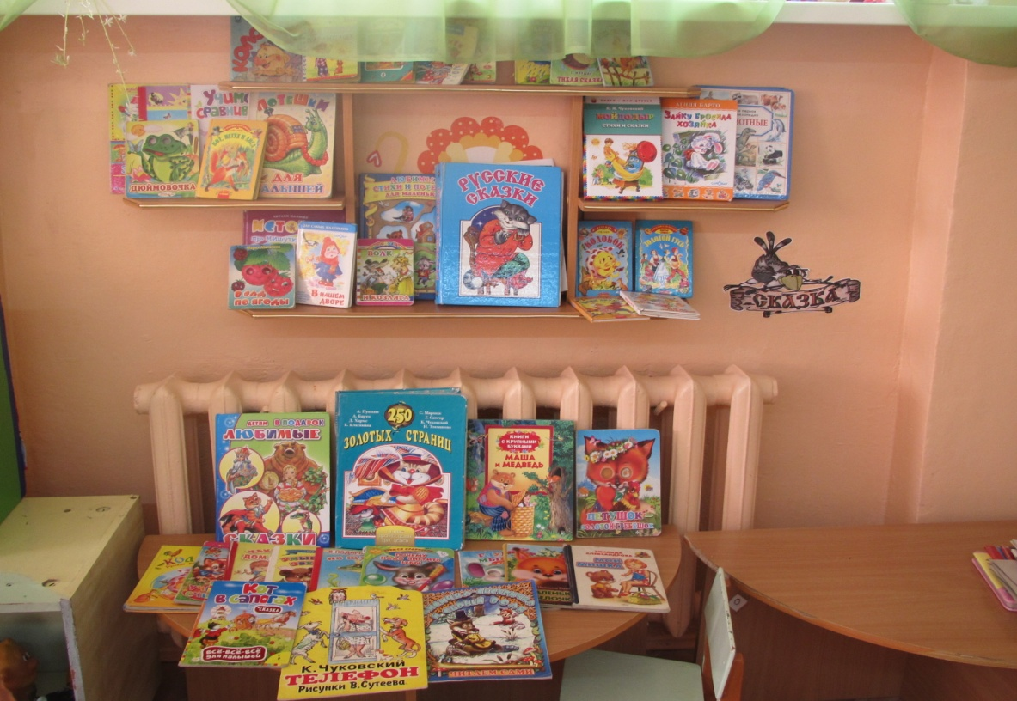

Содержание книжного уголка
- Тематическая подборка детской художественной литературы согласно возрастному возрасту
- Русские народные сказки: «Теремок», «Репка», Маша и медведь», «Три медведя», «Гуси – лебеди», «Колобок», «Рукавичка», «Заюшкина избушка», «Волк и козлята», «Кот, петух и лиса», «Снегурочка и лиса»,
- Авторские сказки: Е. Пыльцова «Маленькая Белочка»,
- Поэзия: В. Маяковский «Что такое хорошо, а что такое плохо», Н. Заболоцкий «Как мыши с котом воевали», С.Маршака «Тихая сказка», «Где обедал воробей», Чуковского «Мойдодыр», «Муха – цокотуха», «Айболит», «Телефон», «Путаница», А. Барто «Зайка», «Снегирь», «Фонарик» Е. Благининой, К., З. Александрова, С. Михалкова.
- Прозы: Д. Мамин – Сибиряк «Сказка про храброго Зайца – Длинные уши, косые глаза, короткий хвост», Н. Носов «Ступеньки».
- Пословицы, потешки, загадки
- Портреты писателей и поэтов: С.Маршака, А. Барто, Е. Благининой, К. Чуковского, А.С. Пушкина.

Уголок Правила Дорожного Движения
Очень важно обучить малышей правилам дорожного движения и правилам поведения на дороге. Формируя у детей знания и представления о правилах дорожного движения, мы постоянно стремимся пополнять развивающую среду нашей группы, так в рамках конкурса на лучший уголок по безопасности дорожного движения, проходивший в нашем детском саду, нами был создан уголок по правилам дорожного движения, который мы назвали «Азбука безопасности на дороге».
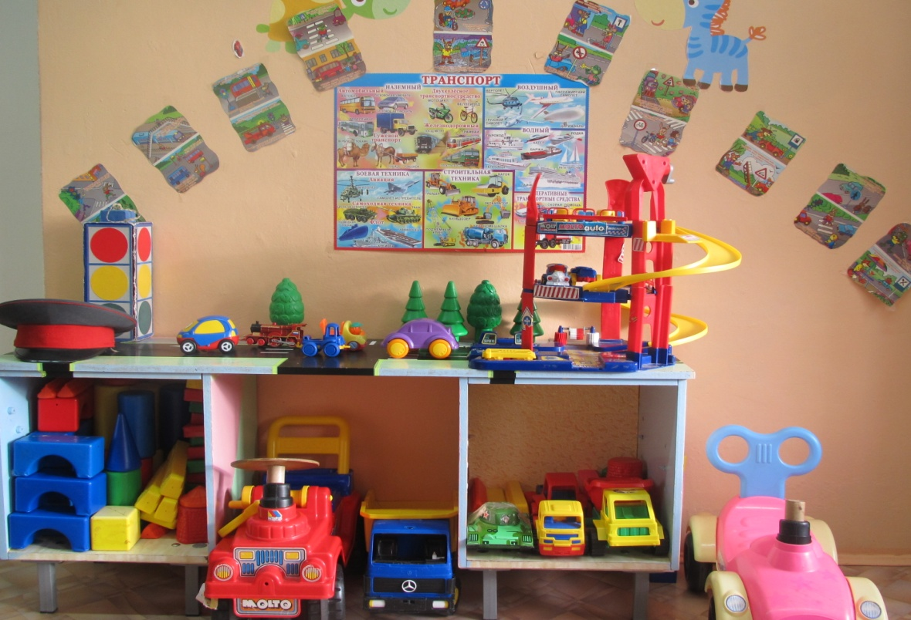
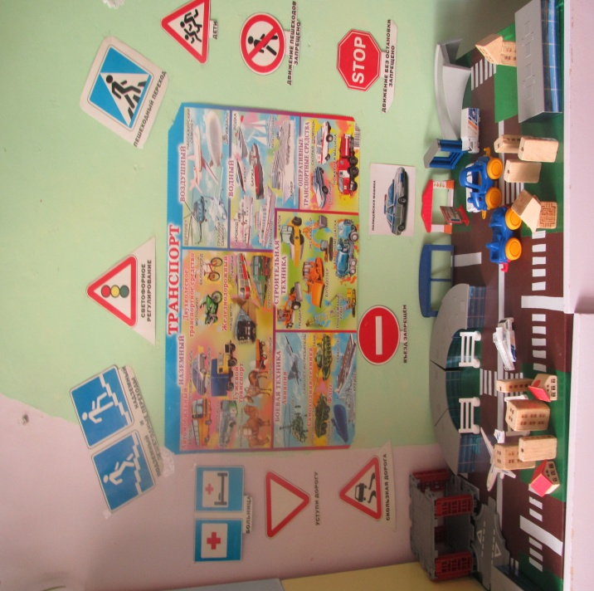

Содержание уголка правила дорожного движения

- Макет перекрёстка и улицы города
- Дорожные знаки: макет светофора, знак перекресток, знак пешеходные переход
- Демонстрационные картинки о правилах дорожного движения
- Различные виды транспорта: легковые, грузовые, пожарная машина, скорая помощь, полицейская машина, танк.
- Настольные и дидактические игры по ПДД: «Пешеход», «Машины на дороге»
- Многоэтажный гараж
- Руль

УГОЛОК КОНСТРУИРОВАНИЯ
Развивать представления об основных свойствах объемных геометрических, в основном крупных, форм (устойчивость, неустойчивость, прочность), в приобретении умений воссоздать знакомые предметы горизонтальной плоскости (дорожки, лесенки, стульчики и т.д.), развивать навыки сотворчества со взрослыми самостоятельного творчества, развивать мелкую моторику пальцев, рук, в приобретении умения строить мебель, горки, дома. Учить понимать видоизменяемость, вариативность конструкции, возможность строительства не только по горизонтали, но и по вертикали. Уметь анализировать объект, видеть основные части детали, составляющие сооружения, возможность создания их из различных форм.

Содержание уголка конструирования
- Конструктор мелкий и крупный «Лего»
- Пластмассовый напольный конструктор
- Конструктор деревянный «Архитектор»
- Небольшие игрушки для обыгрывания построек: фигурки людей и животных, макеты деревьев
- Транспорт: средний настольный, крупный напольный, машины легковые для катания и грузовые

Уголка двигательной активности
Мы со спортом,
Дружим очень,
Каждый стать
Здоровым хочет.

Главной нашей задачей при организации уголка двигательной активности было создание условий для занятия физическими упражнениями в группе, стимулирование желания детей заниматься двигательной деятельностью, воспитание осознанного отношение к своему здоровью. Предметное наполнение уголка мы применяем во время утренней гимнастики, гимнастики пробуждения, во время подвижных игр в группе и на улице, в индивидуальной работе и в свободной деятельности детей.

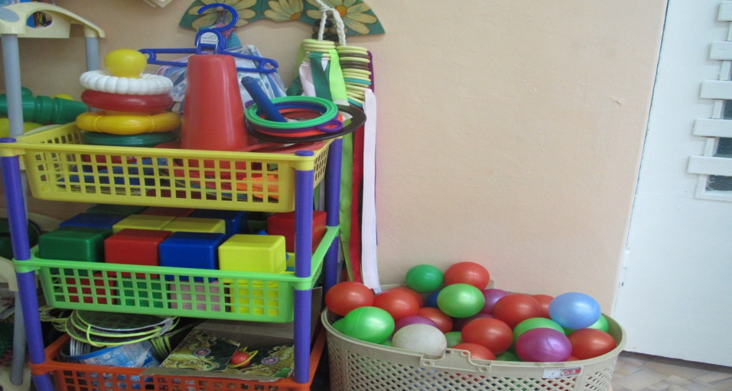
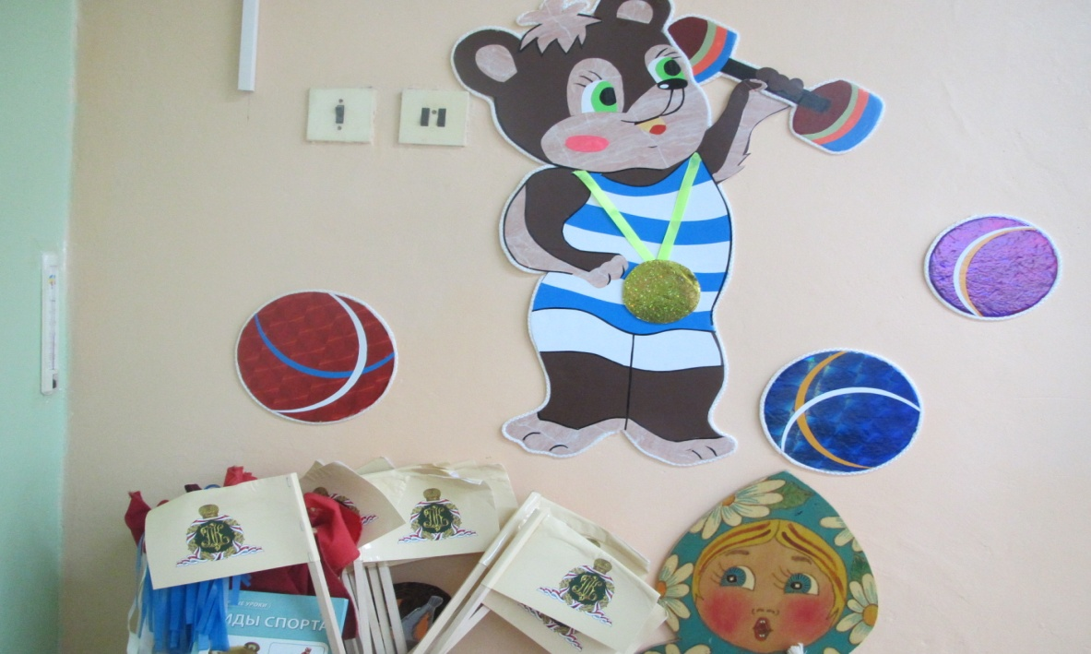

Содержание спортивного уголка
- коврики и массажные дорожки с рельефами, «ребрами», резиновыми шипами
- скакалки, кубики, дарц, кольцеброс, обручи
- мячи резиновые разных размеров;
- кегли, бубен, погремушки платочки, ленточки;
- Сухой бассейн
- Теоретический материал:
- Картотека подвижных игр,
- Малоподвижных игр
- Комплексы утренних гимнастик
- Шапочки для обыгрывания подвижных игр
- Нестандартное оборудование: набивные мячи, бутылки с песком, пинг – понг, мешочки с песком, корзина для забрасывание мячей, тряпичный мяч
Игровая зона
В «игровой зоне» учитываю ролевую специфику и обеспечиваю как общим, так и специфичным материалом для девочек и мальчиков. Игровая зона соответствует возрастным особенностям, способствует детям младшего возраста развивать сюжеты детских игр. Для девочек в игровой жилой комнате собраны игрушки и предметы которые приближают детей к окружающим их предметам быта – кухня, стол, уголок зеркало, кровать, спальные принадлежности, куклы, наборы посуды крупные. Для мальчиков имеются различные виды конструкторов, крупногабаритные машины, грузовые и легковые машины и спортивные модули. Имеются игрушки всех видов, разных размеров из разных материалов, имеющих разнообразные признаки, свойства и качества, а также комплекты атрибутов ко всем творческим играм данного возраста.
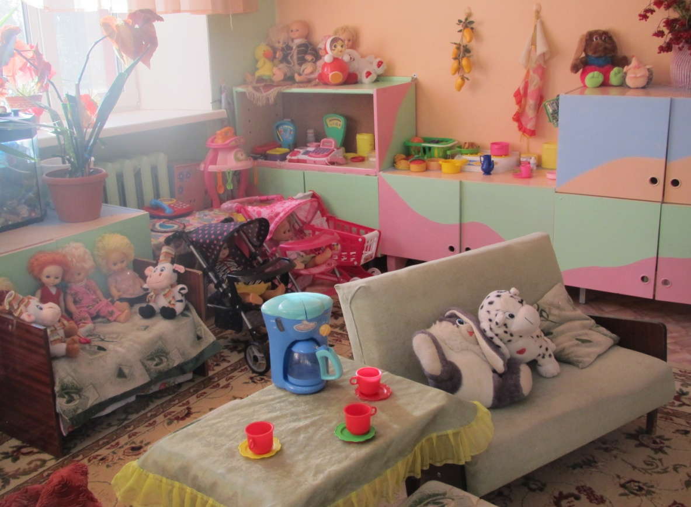

Сюжетно-ролевая игра «Семья»
- Комплект кукольной мебели: кроватки, столик, гладильная доска, кухонная плита, умывальник, духовой шкаф, шкаф для одежды
- Игрушечная посуда: кухонная, чайная, столовая
- Муляжи овощей и фруктов, мясных изделий, сырных изделий
- Баночки и бутылочки молочных продуктов
- Куклы, одежда для кукол
- Коляски
- Комплект пастельных принадлежностей для кукол
- Утюги
- Салфетки
- Фартуки

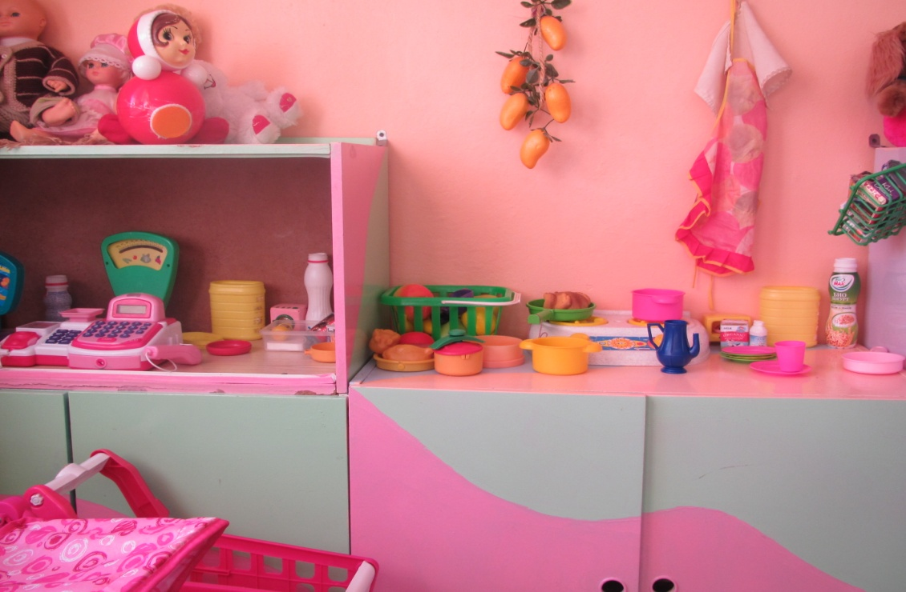

Сюжетно-ролевая игра «Больница»
- Медицинские халаты и шапочки
- Набор доктора
- Таблица для проверки зрения
- Кукла «Доктор»
- «Аптека»: Вата, бинты, лекарства, градусники, мерные ложечки, пипетки, стаканчики, шпатели
- Телефон
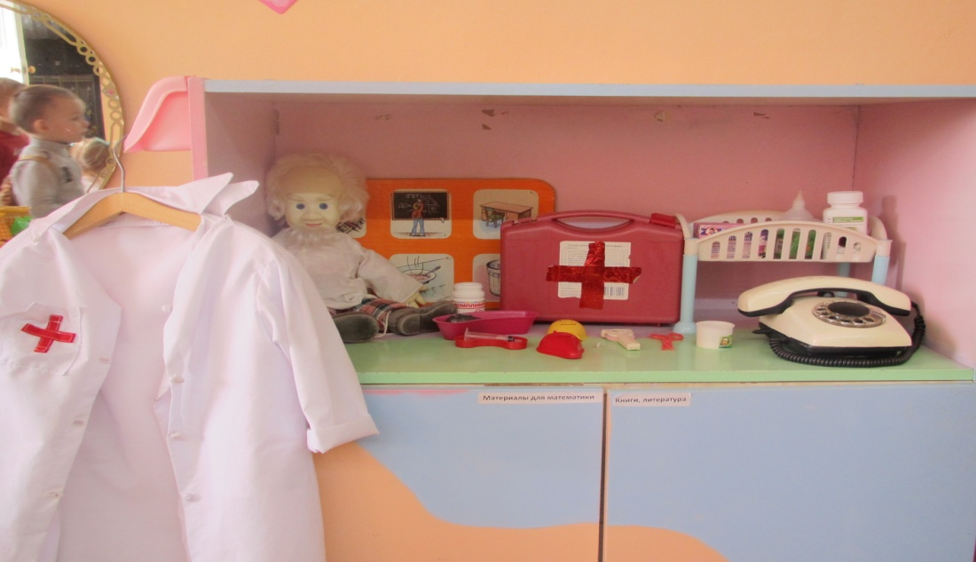

Сюжетно – ролевая игра «Парикмахерская».
В салоне красоты
Скорее поспешите,
Макияж и прическу,
Здесь наведите
Вы будите здесь просто
Неотразимы.

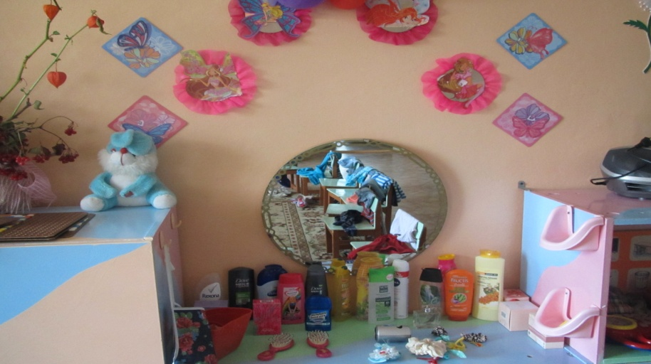
Содержание уголка «Парикмахерская»
- Баночки из под шампуня, духов, кремов
- Резинки
- Заколки
- Фен
- Фартук
- Пеньюар
- Расчески

ТЕАТРАЛЬНЫЙ УГОЛОК

В нашей группе все актеры,
Кукловода и танцоры.
Сказки здесь покажем вам,
«Три медведя», « Колобок»
Или даже «Теремок».
Каждый день, и каждый час
Мы хотим играть для вас!

Театр имеет огромное значение в воспитании ребенка. Ознакомление с различными видами театра и театрализованная деятельность позволяют решать многие задачи программы детского сада. Но одной, из самых важных, является развитие речи и повышение речевой активности малышей.
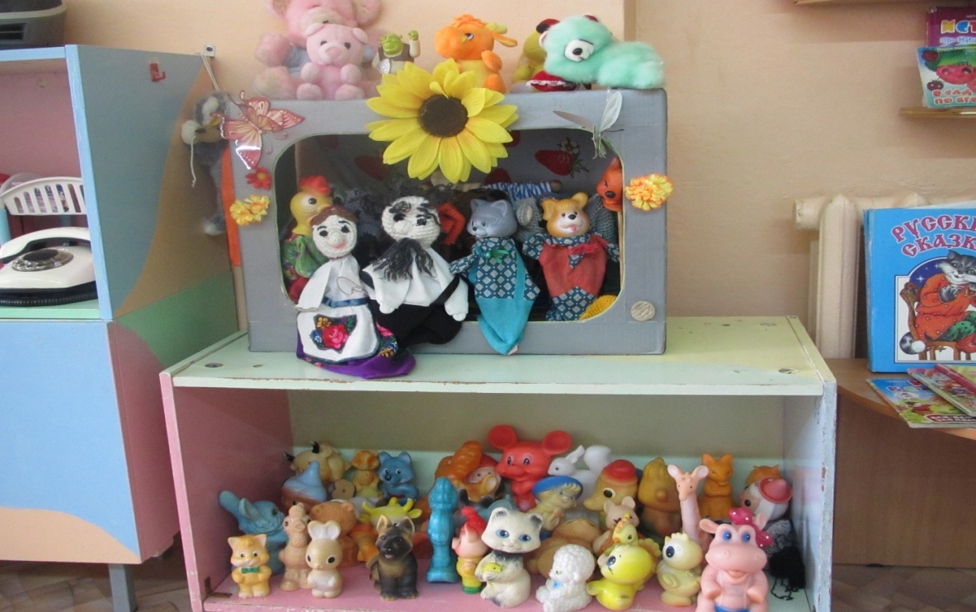

Содержание театрального уголка
Большая многофункциональная ширма (для театрализованной деятельности и сюжетно - ролевых игр
Татр мелких игрушек
Театр настольный : «Три медведя», «Теремок», «Репка», «Курочка Рябы», «Кот, петух и лиса»
Пальчиковый театр
Плоскостной театр на фланелеграфе: «Маша и медведь», «Теремок», «Гуси – лебеди», «Три медведя», «Заюшкина избушка»
- Шапочки
- Маски.

Уголок сенсорного развития

Успешность умственного, физического, эстетического воспитания, овладение любой практической деятельностью в значительной степени зависят от уровня сенсорного развития детей. Поэтому значение сенсорного уголка трудно переоценить. Большое внимание мы уделяем формированию элементарных математических представлений у детей, поэтому в нашем уголке представлено много игр, которые в веселой и занимательной форме развивают логическое мышление ребенка. Разнообразие материала позволяет каждому из детей выбрать себе игру по интересам. Посредством игры дети с меньшим напряжением овладевают новыми знаниями, умениями, у них формируются сенсорные эталоны. Они легче запоминают материал. Мы постоянно используем в непосредственной образовательной деятельности дидактические игры, в ходе которых ребенок не только осваивает сенсорные эталон, но и учится сравнивать, анализировать, соотносить предметы, делать простейшие выводы. Самостоятельную деятельность детей в уголке сенсорного развития мы планируем с учетом актуальной на данный день или неделю темы.

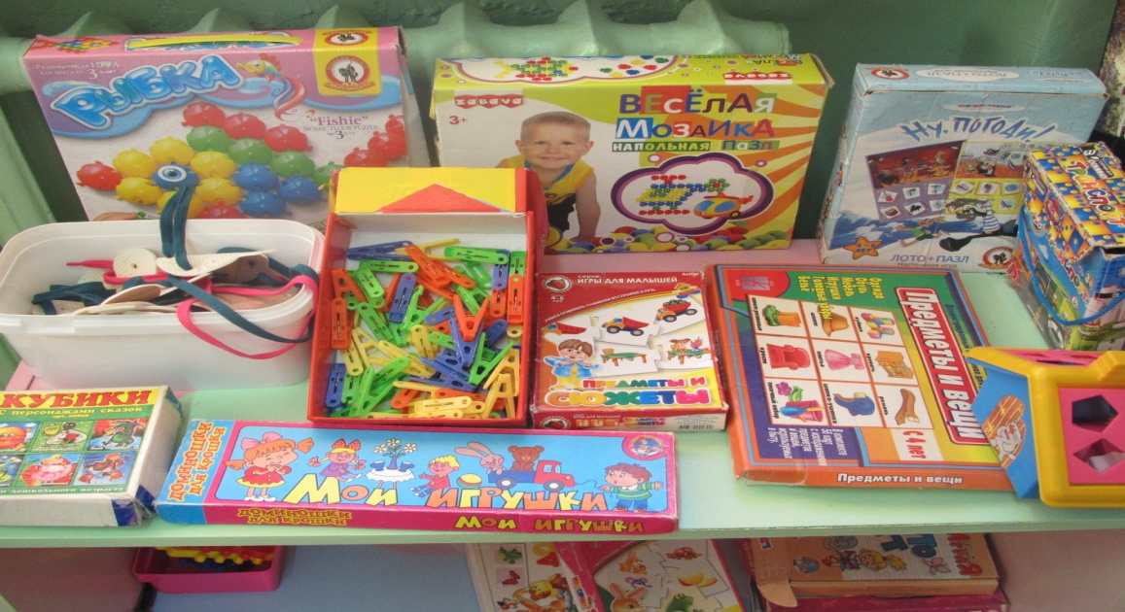

Содержание уголка сенсорного развития

- Игрушки-шнуровки, застежки разного вида и размера, прищепки
- Разные виды мозаик с крупными деталями и мелкими деталями
- Пирамидки разных размеров
- Сборные игрушки
- Комплект геометрических фигур различной формы «Геометрический домик»
- Разборные геометрических фигур: кубы.
- Парные картинки: животных, игрушек, транспорт, овощи и фрукты
- Настольно-печатные игры: домино «Мои игрушки», «38 попугаев», игра «Части и целое», «Кто что делает?», «Чей малыш», «Домашние и дикие животные», «Предметы и сюжеты», «Накорми зверят», «Транспорт», «Ну погоди!», «Предметы и вещи»
- Разрезные (складные) кубики с предметными картинками (4-6 частей)
- Мозаика крупная
- Пазлы крупные напольные средние настольные и с мелкими деталями

